VY_32_INOVACE_10.03.46
Základní škola 28. října Neratovice

Název projektu: Škola plná nových nápadů
Registrační číslo: CZ 1.07/1.4.00/21.1519
Tento výukový materiál vznikl v rámci operačního programu Vzdělávání pro konkurenceschopnost

Název výukového materiálu: Dělitel
Předmět: Matematika
Autor: Mgr. Jitka Klocová
Cílová skupina: 6. ročník
Datum: březen 2013
Anotace: Pracovní list je připravený tak, aby žák měl možnost výběru mezi dvěma pracovními postupy. Kliknutím na odkaz přejde na online verzi s možností nápovědy, okamžité kontroly, zobrazení správných výsledků a závěrečného hodnocení v procentech. Shodný materiál je na tomto pracovním listu připraven i v textové verzi. Dokument obsahuje i klíč se správnými odpověďmi.
Použité zdroje:
Některé části materiálů jsou vyrobeny pomocí freeware programu Hot Potatoes

Materiály jsou určeny pro bezplatné používání pro potřeby výuky a vzdělávání na všech typech škol a školských zařízení. Jakékoliv další využití podléhá autorskému zákonu.

Dělitel – základní procvičování
Žáci na tomto pracovním listu vyplňují tabulky.
Pro další využití je možné stáhnout zde http://sdrv.ms/TM7q3B verzi, vytvořenou v programu Hot Potatoes a využít interaktivních možností tohoto materiálu. Pak bude možné přecházet mezi cvičeními, zobrazovat správné výsledky, hodnocení v procentech, nápovědu.
1/
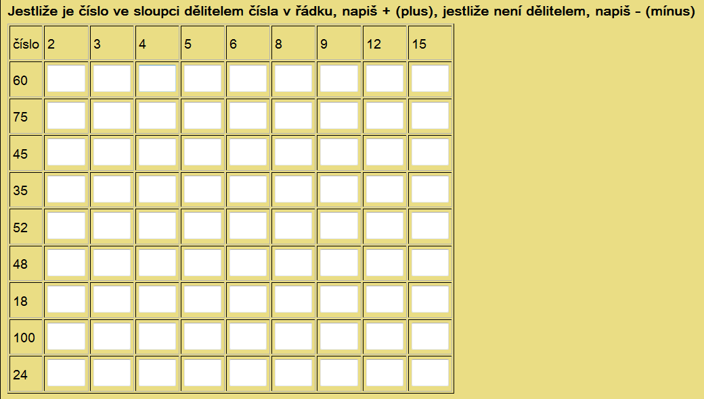
2/
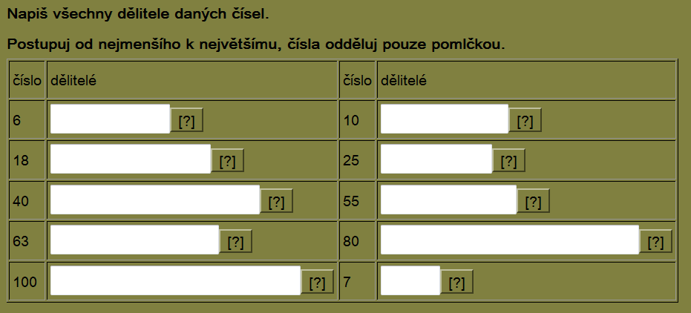

3/
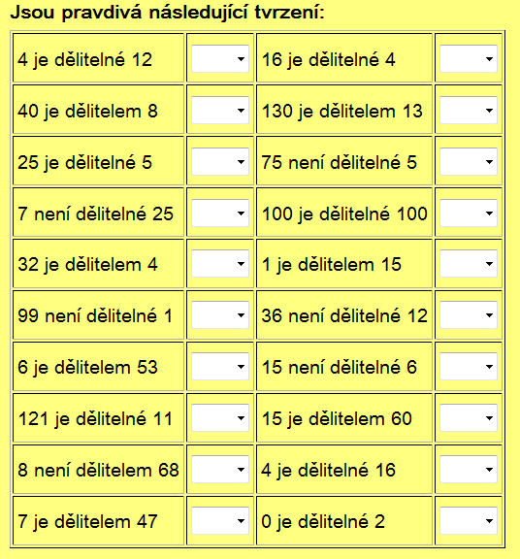
4/
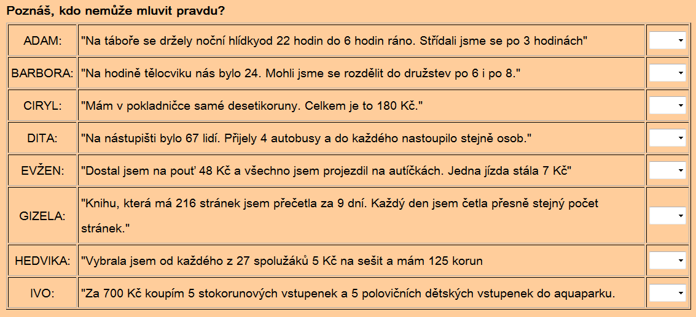

SPRÁVNÉ ODPOVĚDI:
1/
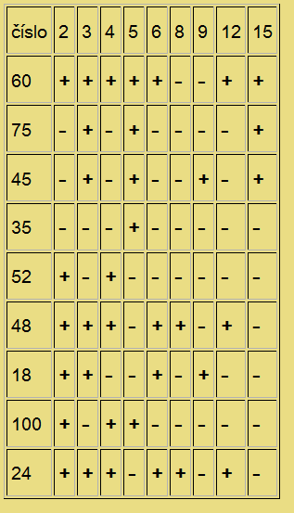
2/
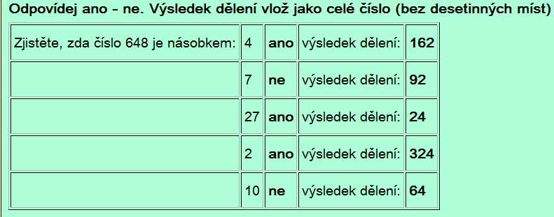
3/
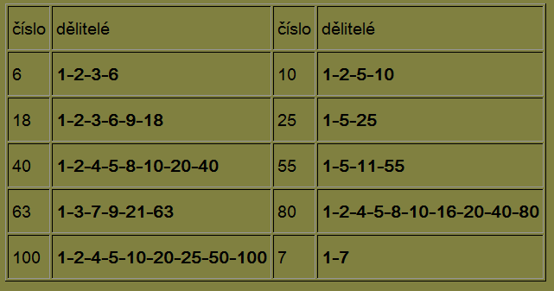
4/


